**HƯỚNG DẪN CÀI ĐẶT VÀ HƯỚNG DẪN SỬ DỤNG CHO NGƯỜI DÙNG CUỐI (END-USER GUIDE LINE)**

1. **Hướng dẫn cài đặt**

Đầu tiên là cần tải về SQL Server và Microsoft Visual Studio

Tiếp đó các bạn tải các file cần thiết để có thể chạy:

<https://drive.google.com/drive/folders/1vLEzQV2Nu2rTiWm6YMcALAO38dLXUj-H>

Các bạn tiến hành mở SQL server lên tạo server và tiến hành kết nối

Sau đó kéo thả file “**Quản Lý Bệnh Viện**” vào

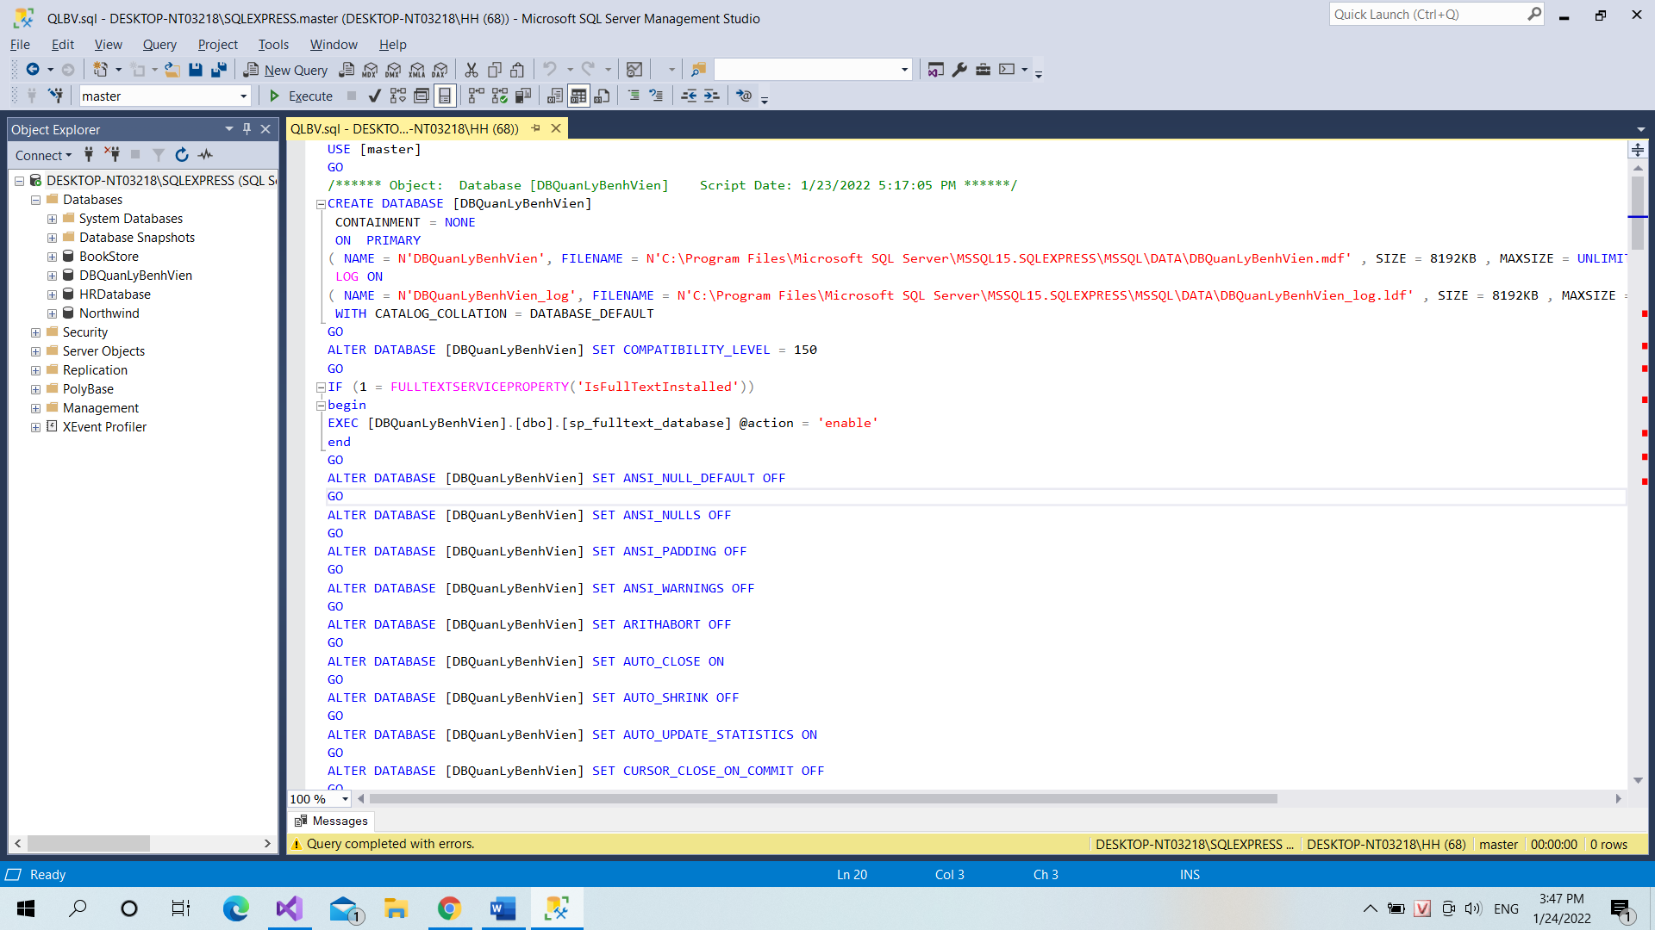

Chọn master sau đó nhấn execute

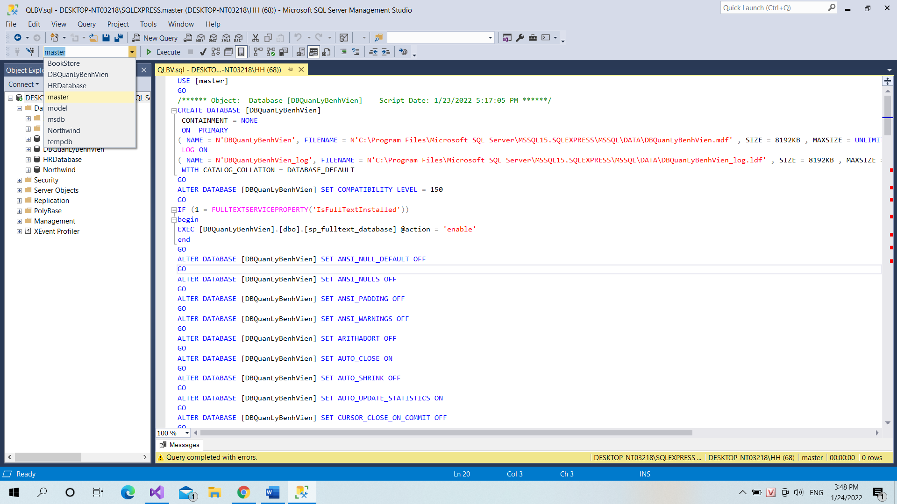

Sau đó các bạn tiến hành mở file project đã tải về

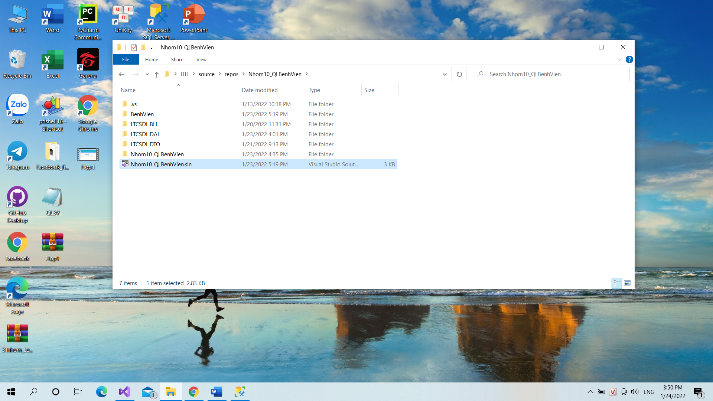

Các bạn mở lên chọn Tools 🡪 Connect to database

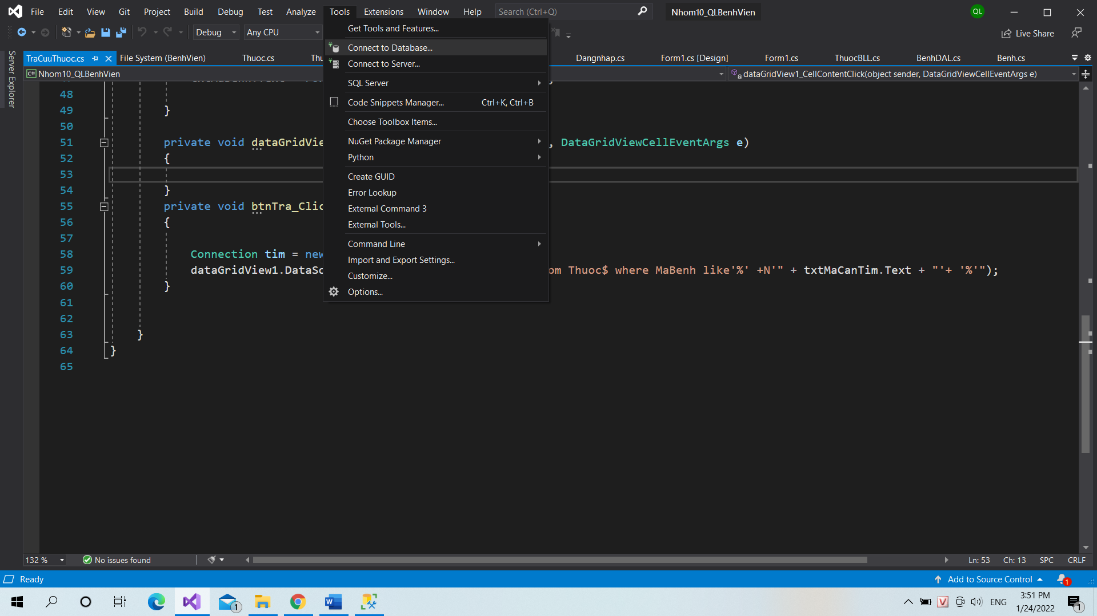

Các bạn sẽ nhập server name của SQL máy mình vào.

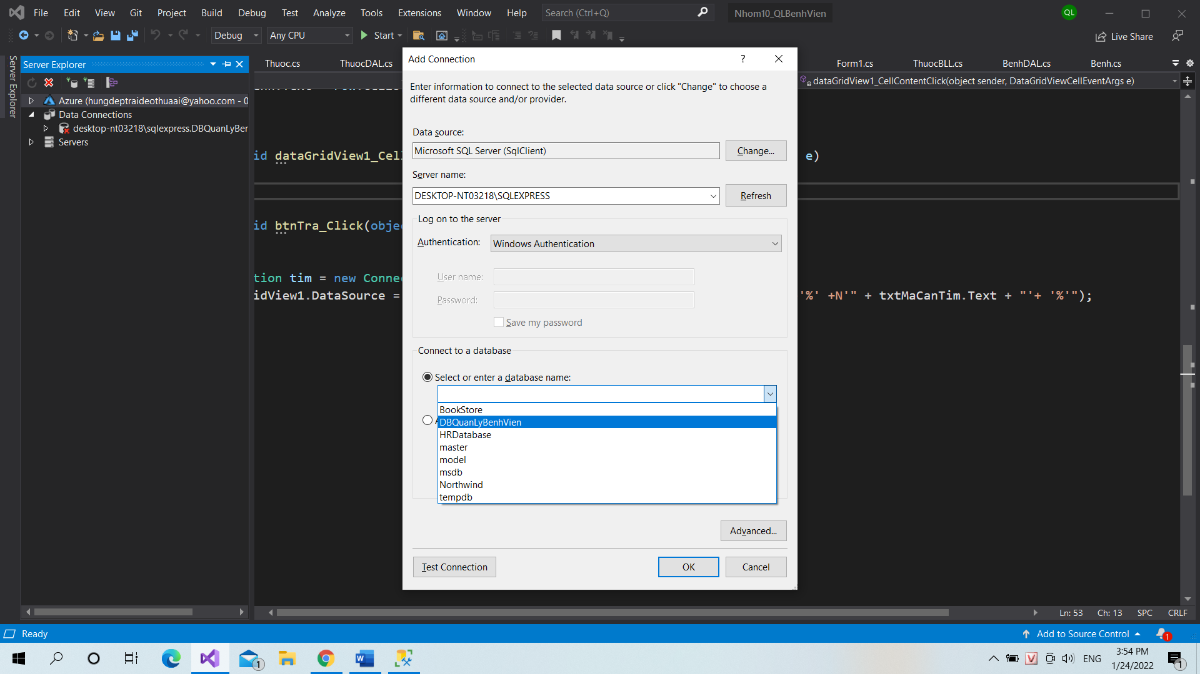

Chọn DB QuanLyBenhVien và nhấn ok

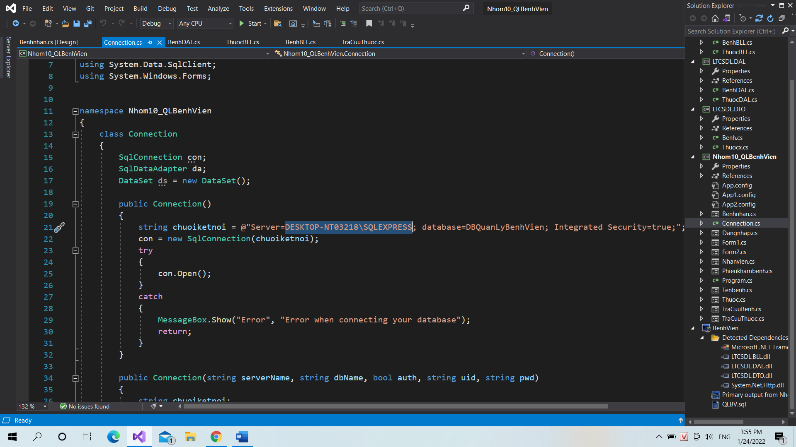

Đoạn này sẽ thay bằng tên server của máy mình

Các bạn làm tương tự ở các form BenhDAL.cs và ThuocDAL.cs và connection.cs

Đã hoàn thành bước cài đặt và đã có thể sử dụng.

1. **Hướng dẫn sử dụng**

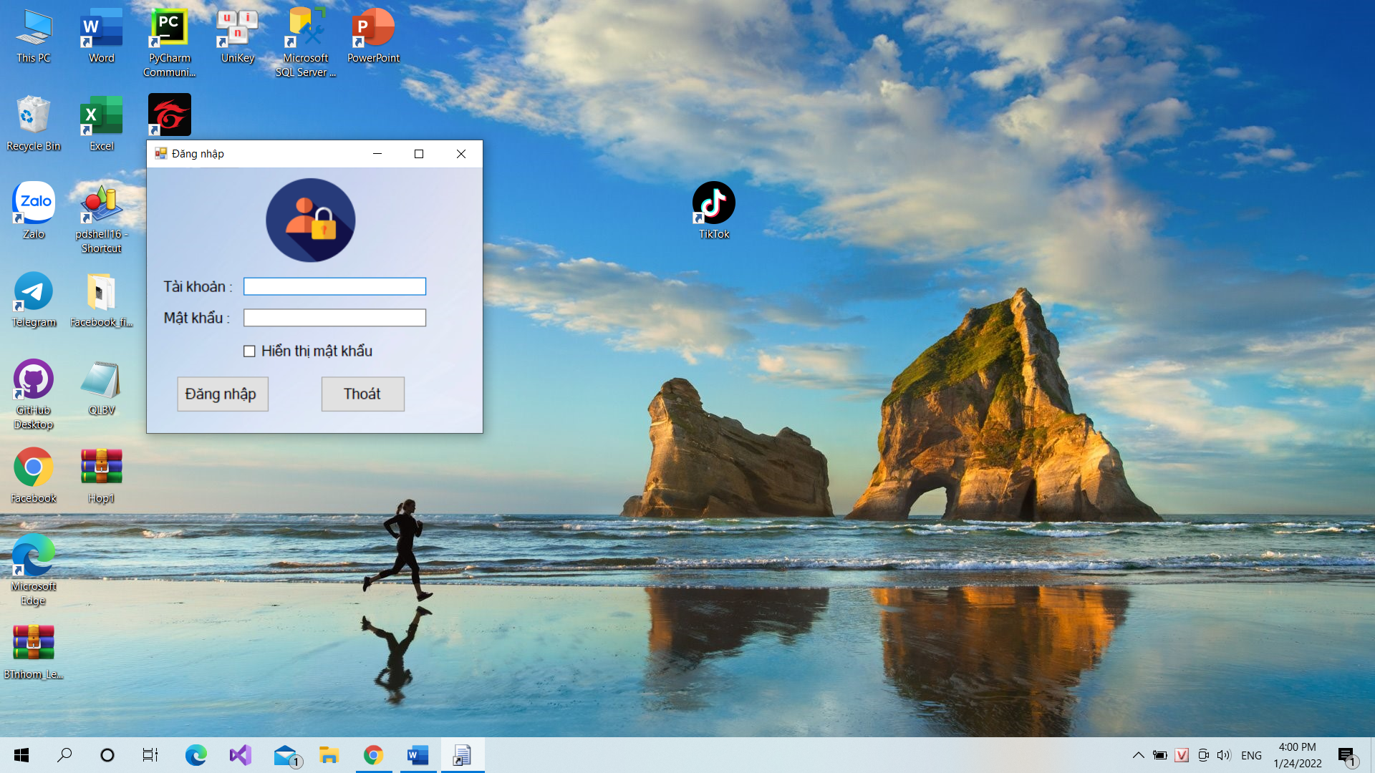

Đầu tiên sẽ hiện form đăng nhập.

Ở đây sẽ có 2 phân hệ đăng nhập chính là admin và khách

Đầu tiên là đăng nhập với khách

Các bạn nhập tài khoản – mật khẩu là khách và nhấn đăng nhập

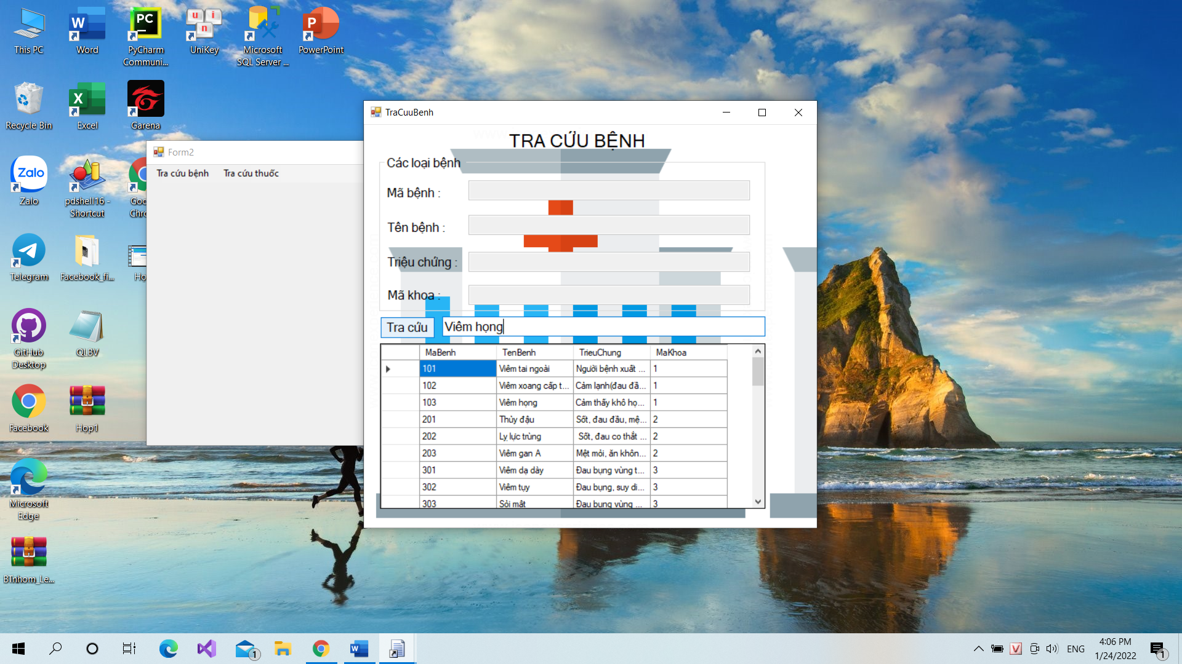

Các bạn nhập triệu chứng loại bệnh của mình vào và nhấn Tra cứu

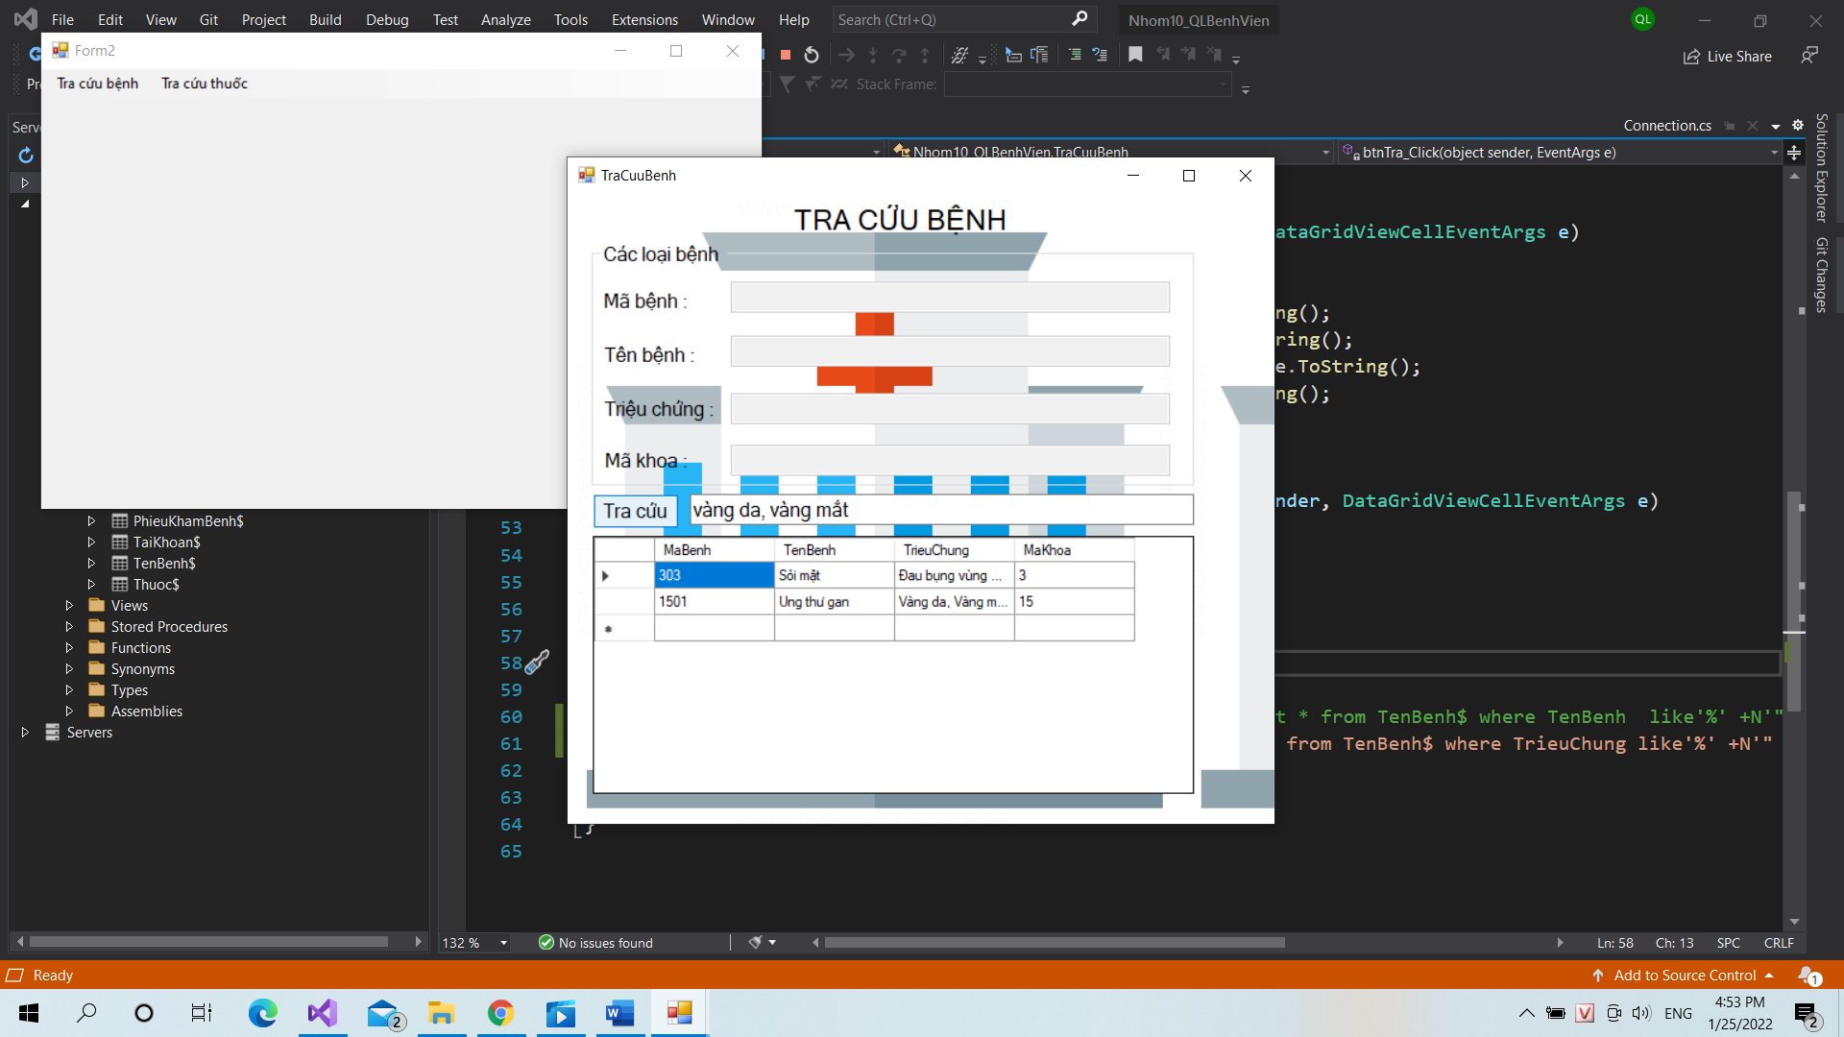

Sau khi tra cứu sẽ xuất hiện những thông tin cần thiết của bệnh đó như triệu chứng, mã bệnh,…

Sau khi đã tra cứu được bệnh và triệu chứng phù hợp với bản thân gặp phải thì các bạn sẽ mở form tra cứu thuốc lên và nhập mã bệnh của loại bệnh mà bạn đã tìm

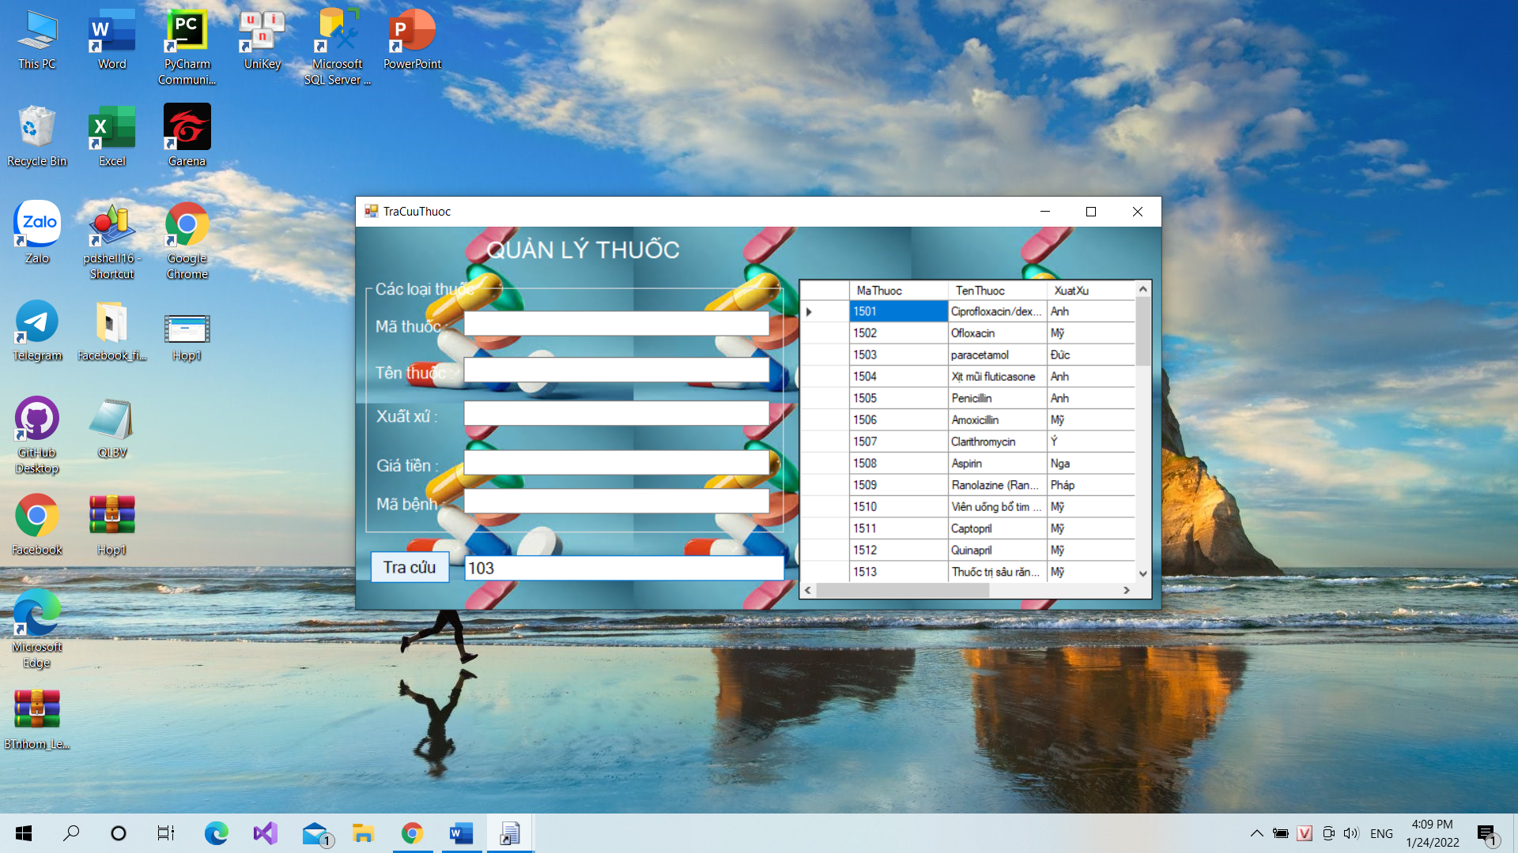

Nhấn tra cứu

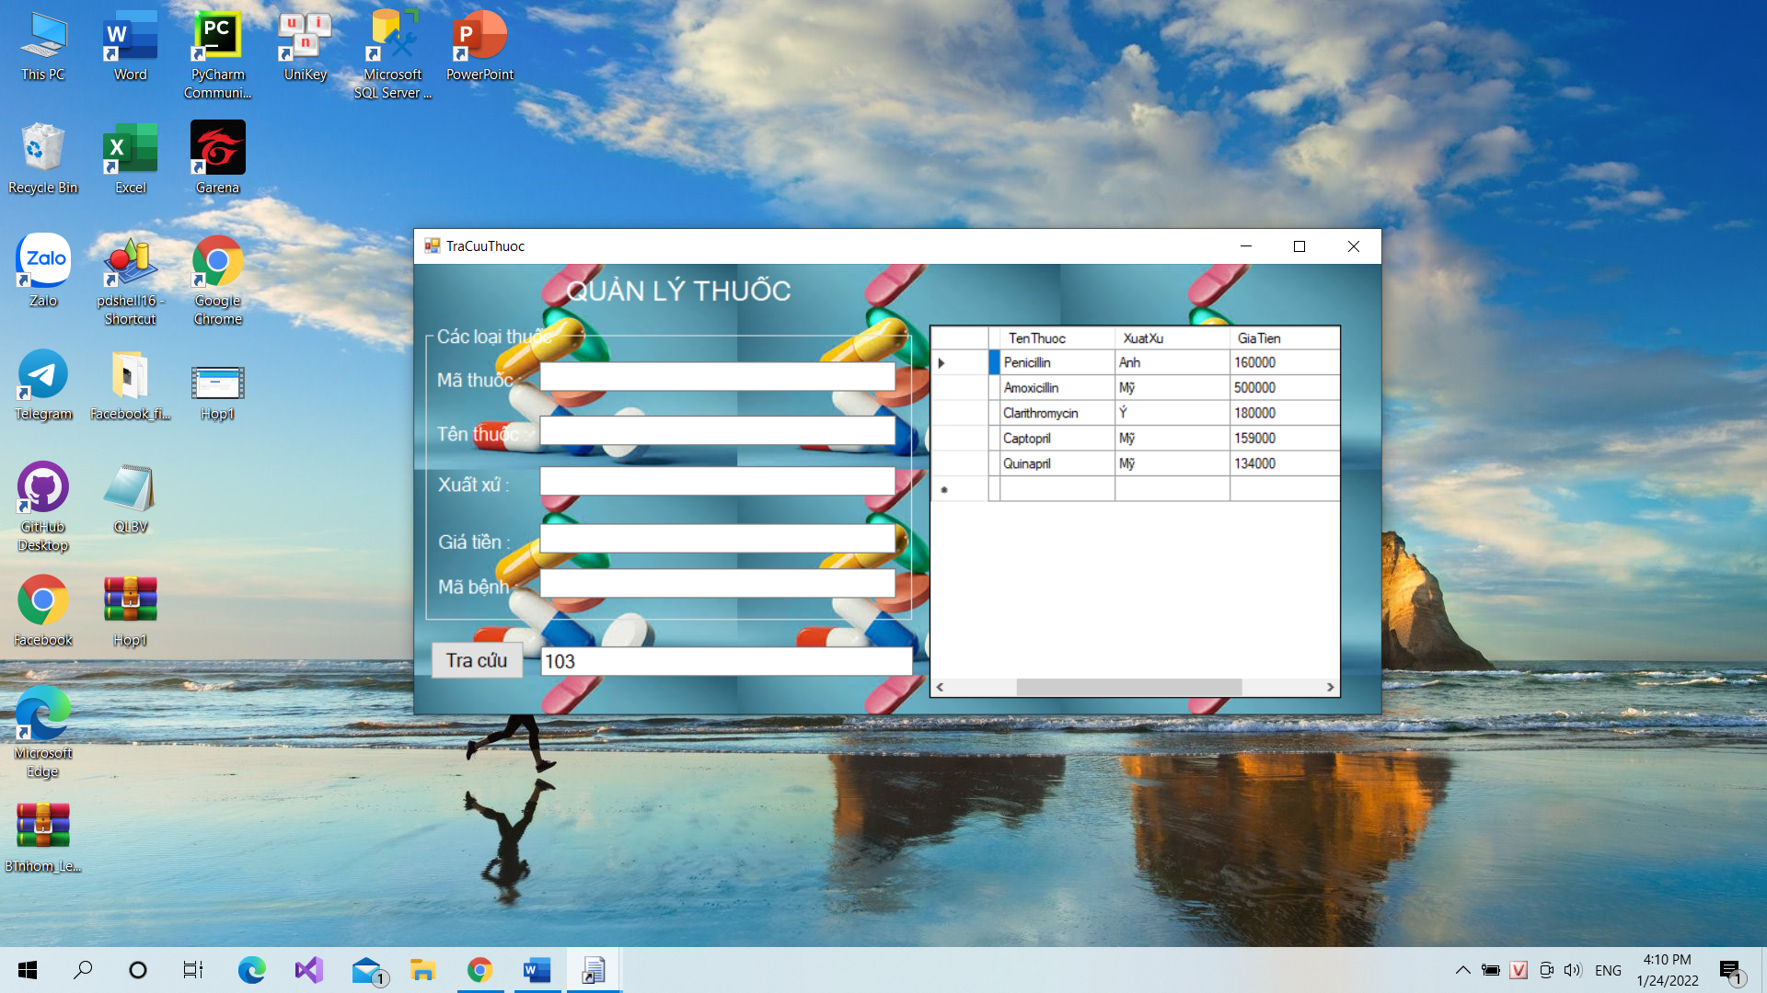

Ở đây sẽ xuất hiện tất cả những thông tin về thuốc mà bạn cần.

Tiếp theo là bạn sẽ đăng nhập với phân hệ là admin

Nhập tài khoản – mật khẩu là admin và nhấn đăng nhập

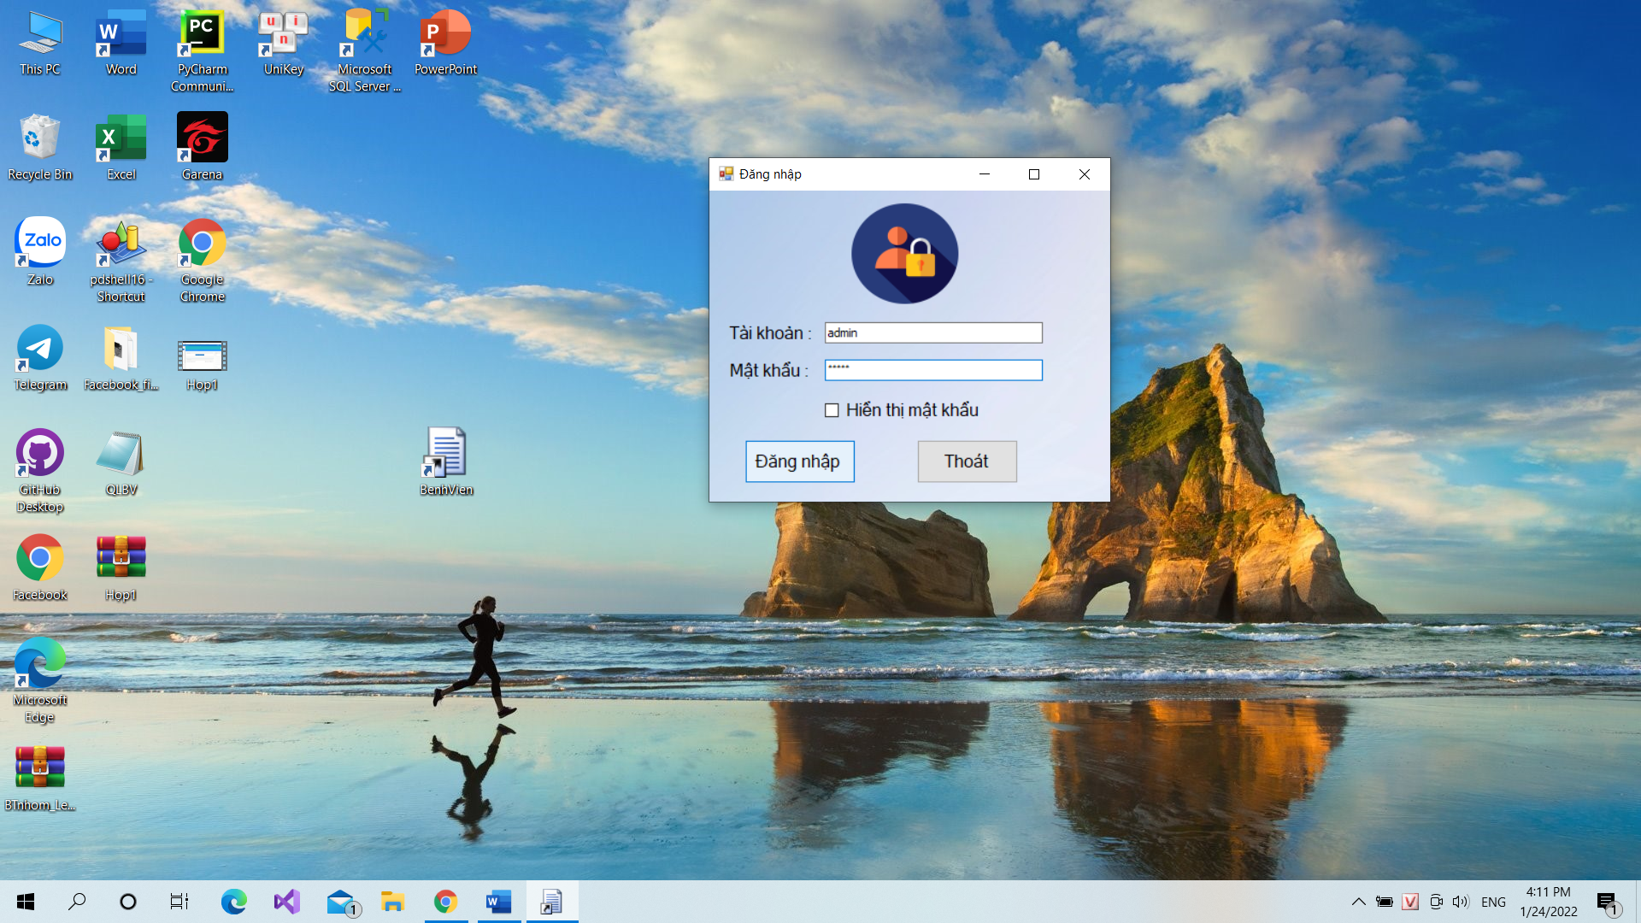

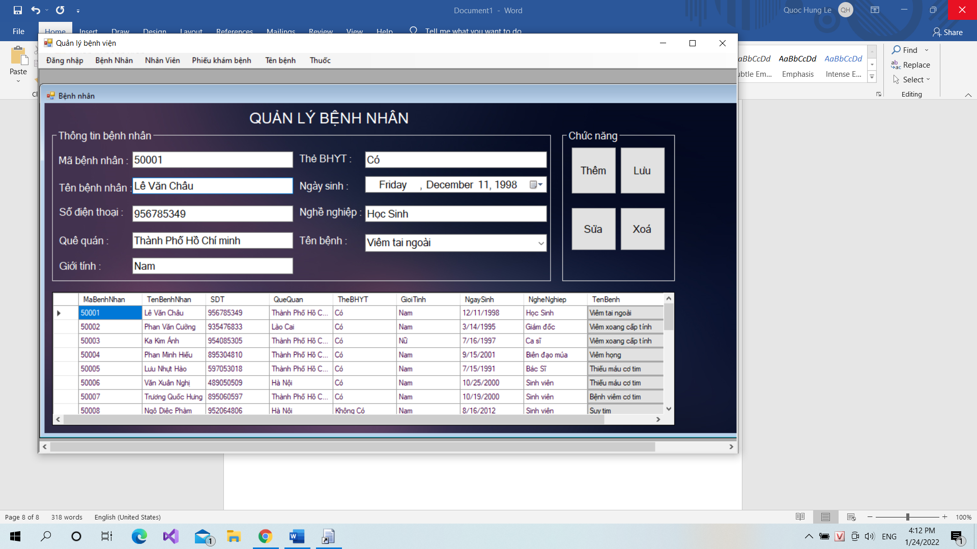

Sau khi đăng nhập thì các bạn có thể chỉnh sửa các thông tin liên quan với quyền là admin

Chỗ này chúng ta sẽ nhập thông tin cần sửa

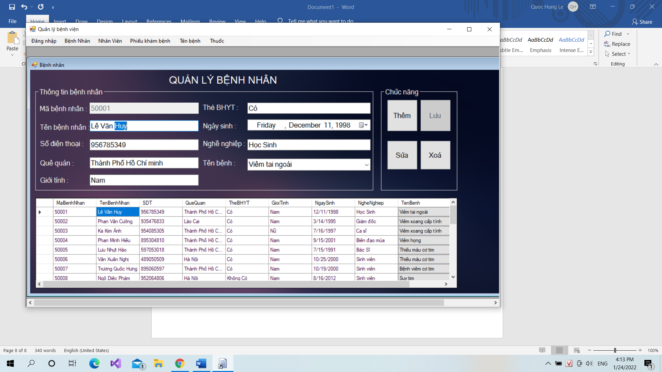

Nhấn sửa 🡪 Lưu

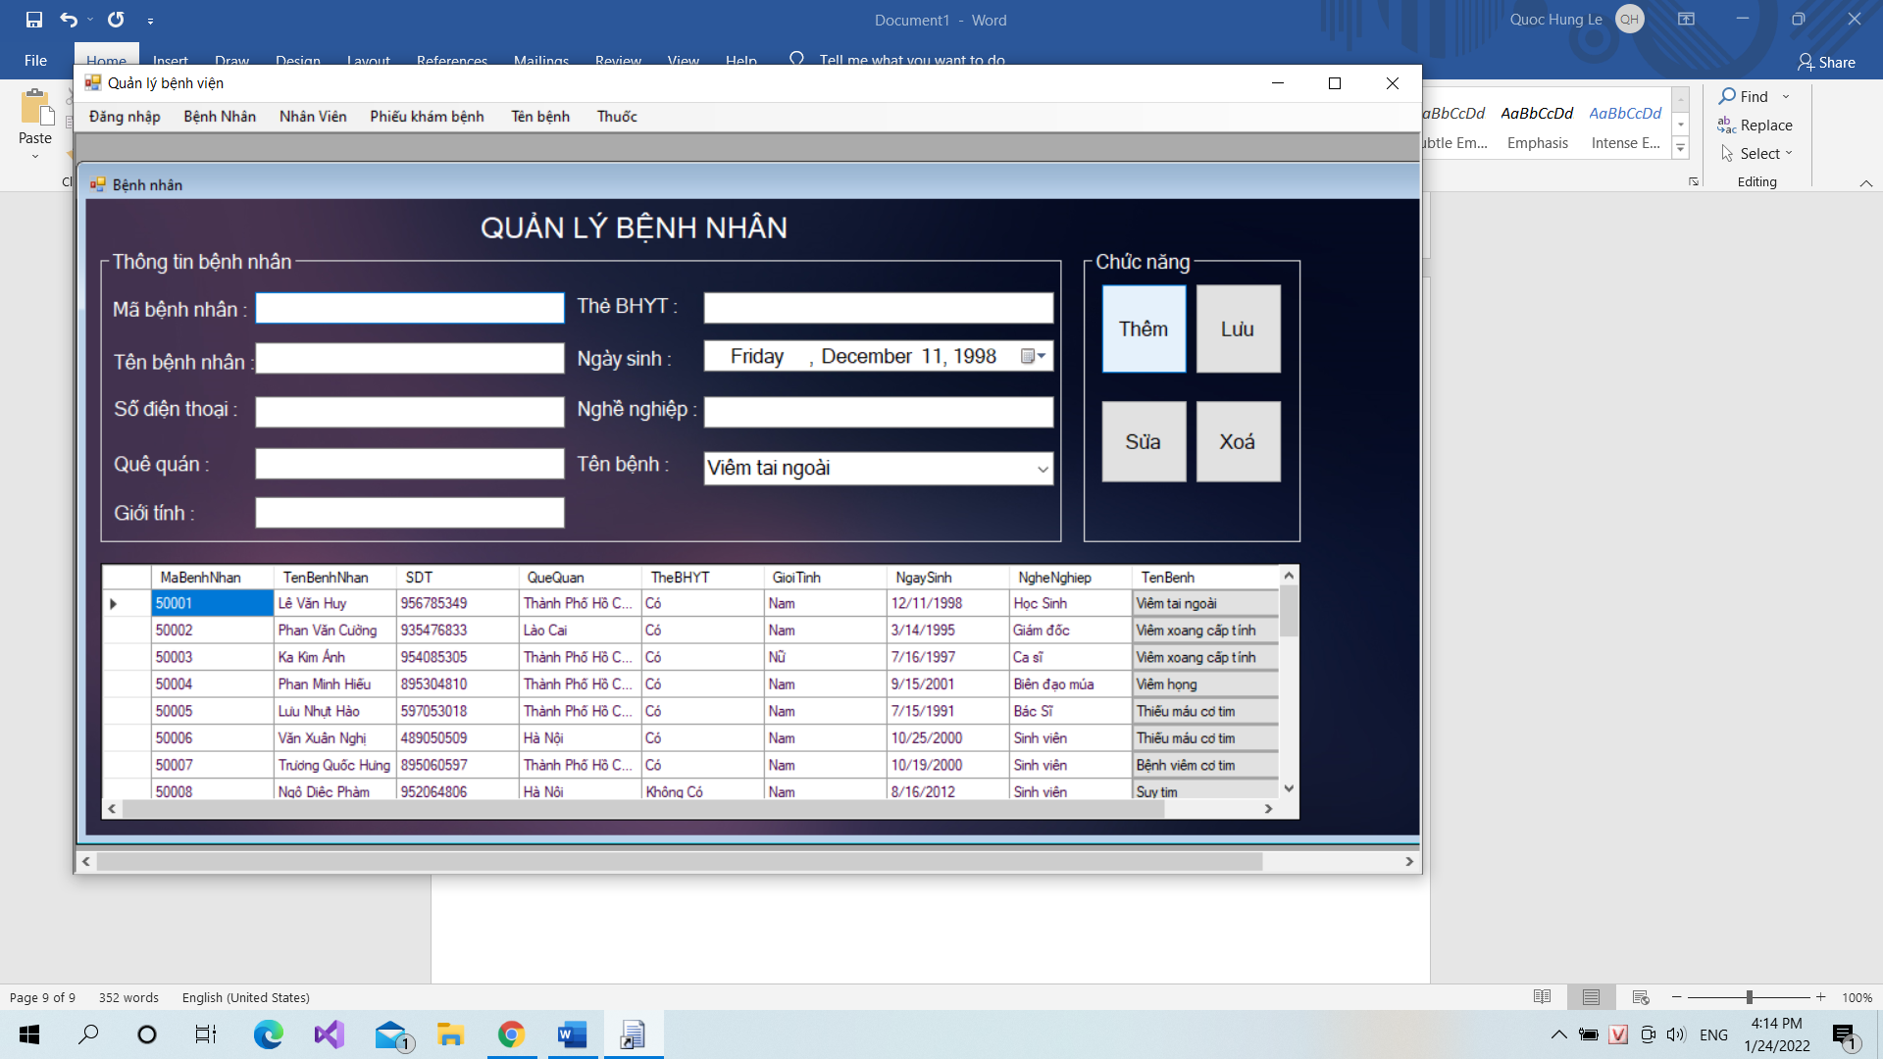

Nhấn thêm sau đó nhập các thông tin của bệnh nhân và nhấn lưu

Tương tự với các form Bệnh nhân, Nhân viên, Phiếu khám bệnh , Thuốc và tên bệnh.